**StarBank Application**



**Modelo de Análisis y Diseño del Sistema**

**Equipo de Trabajo**

**Cliente**

StarBank

**Responsables**

1017251689-David Andrés Torres betancour

**Historia de revisiones**

|  |  |  |  |
| --- | --- | --- | --- |
| Fecha | Versión | Descripción | Autor |
| 21/4/20 | 1 | Punto 6 | David Torres |
| 26/4/20 | 1.1 | Punto 1,2,3,4 | David Torres |
| 25/5/20 | 1.2 | Punto 5,7,8 | David Torres |

**StarBank**

**Modelo de Análisis y Diseño**

**1. Introducción**

En la entidad bancaria StarBank se encargan de la administración de cuentas de depósito, donde se realizan operaciones financieras como apertura, activación y desactivación de cuentas, suscripción de clientes, consignaciones, retiros, entre otras. Para lograr mayor desempeño en su servicio, requieren de un sistema electrónico, que supla dichas actividades.

Por lograr lo anterior,se tiene como objetivo principal realizar una aplicación de escritorio que respete y vaya acorde a las normas establecidas por el modelo de negocio de la entidad. Además que cuente con una interfaz gráfica, clara y amigable para el usuario, donde al mismo tiempo se apliquen buenas prácticas de programación y fundamentos de la programación orientada a objetos.

**1.1 Propósito del documento**

La intención de este documento es mostrar de una manera clara y estructurada, el análisis realizado a la solicitud del cliente, presentado a detalle las especificaciones funcionales, las líneas de vida que cada uno de los procesos y objetos que coexisten simultáneamente. De esta manera llegar a la etapa de desarrollo con planes concretos respecto al cómo se va a proceder en la construcción de la aplicación.

Este escrito está dirigido tanto a los clientes, como a los mismos desarrolladores, para que pueda circular una comunicación bidireccional, sin retrasos y el proyecto tengo mayor fluidez, logrando de esta manera los objetivos anteriormente planteados.

**ANÁLISIS DEL SISTEMA**

**2. Especificación funcional**

2.1 Funcionalidad.

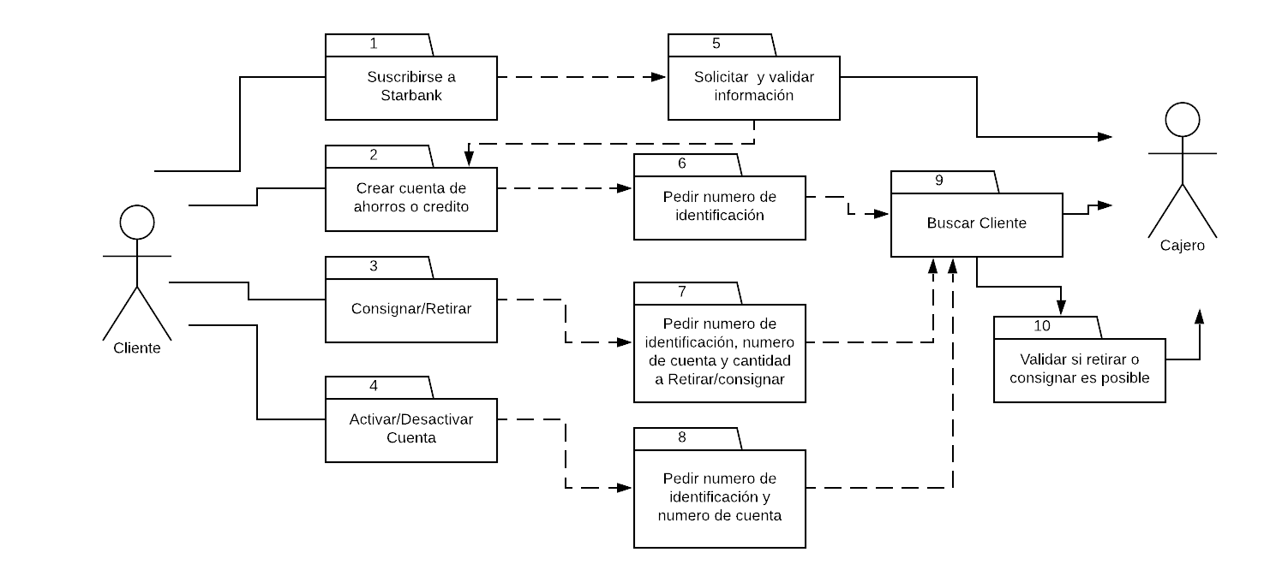

1. Es el momento en que el cliente se dirige al starbank para suscribirse al banco.
2. Si el cliente apenas se va a suscribir al banco se le solicita crear una cuenta de ahorros o créditos, pero si el cliente ya existe procede a crear la cuenta sin problemas.
3. El cliente llega a consignar el monto que el requiera y retirar el dinero que desee siempre y cuando sea menor o igual al monto total de la cuenta
4. Cuando el cliente lo requiera puede activar o desactivar una cuenta.
5. Antes de proceder a agregar al cliente se deben solicitar sus datos y validación de la información, en caso de que sea un cliente nuevo se procede a crear la cuenta de ahorros o crédito
6. Se solicita la identificación del cliente lo cual es solo unico que se necesita para crear una cuenta.
7. Para retirar o consignar se requiere el número de identificación, número de cuenta y cantidad de de dinero a retirar o consignar
8. Para activar o desactivar una cuenta se requiere el número de identificación y número de cuenta
9. Con la información ya validada, se procede a buscarla
10. En respuesta de la información encontrada se responde si es posible o no realizar el retiro o consignación.

>

2.2 Diagrama de secuencias del sistema DSS.

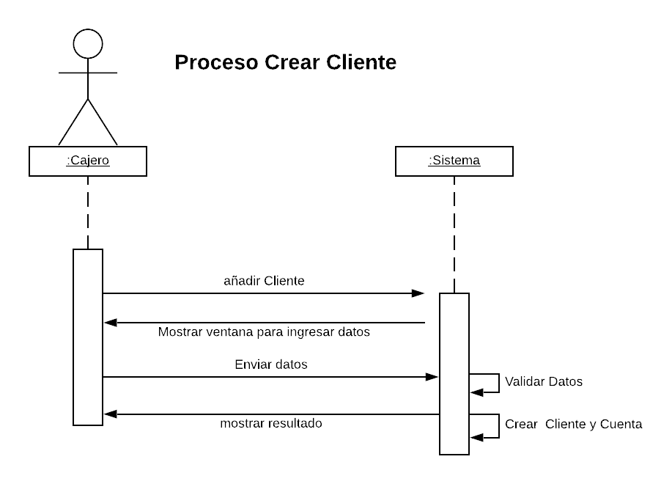

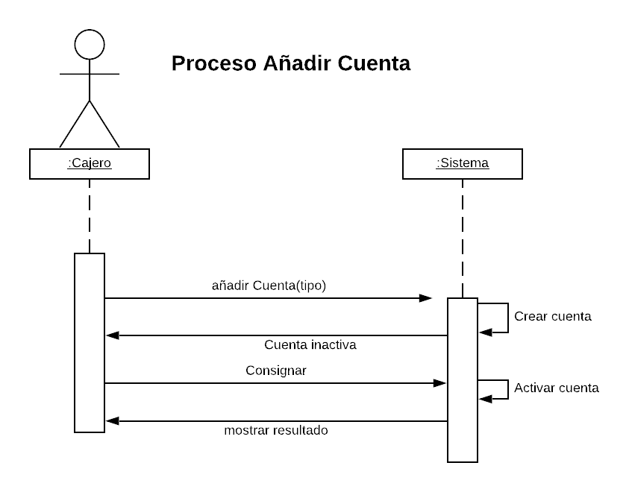

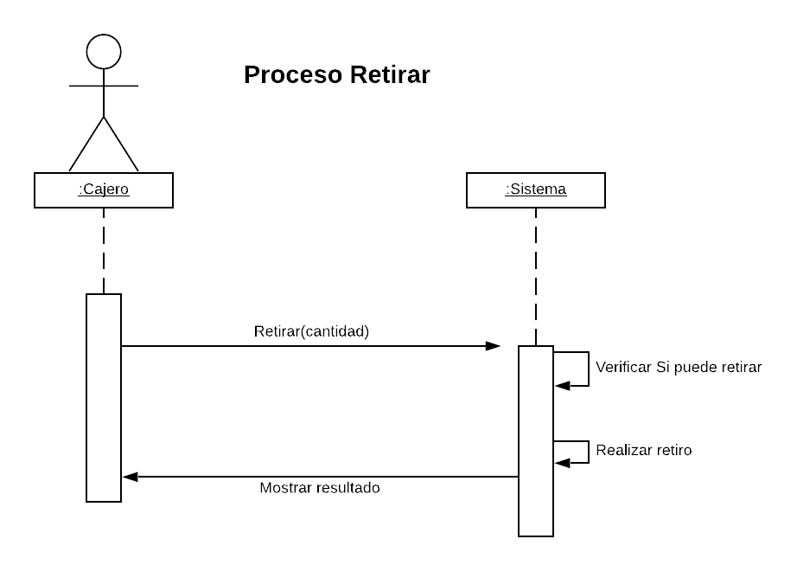

**3. Modelo conceptual refinado (modelo del dominio)**

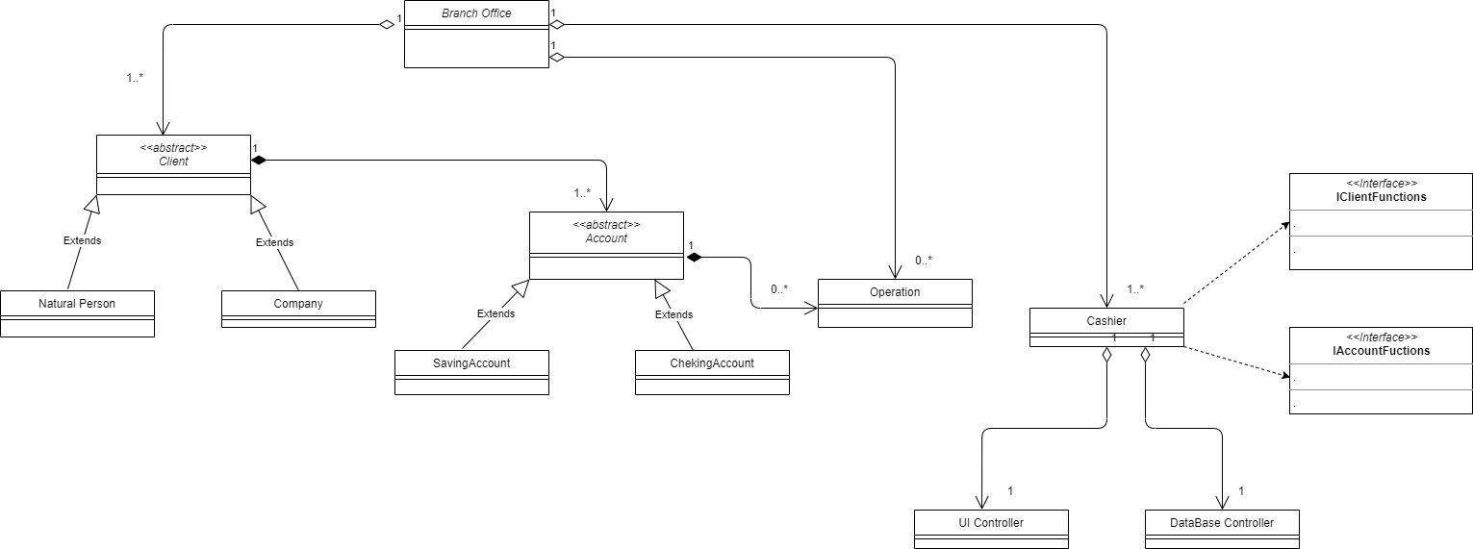

* **BranchOffice**:Sucursal del banco que tiene agregado unos clientes, operaciones y cajeros.
* **Client**: Es la clase abstracta, que contiene las principales características de un cliente, el cual tiene agregado una serie de Cuentas
* **Natural Person**: Hereda de la clase cliente
* **Company :** hereda de la clase cliente
* **Account**: Es la clase abstracta, que contiene las principales características de una cuenta bancaria y tiene agregado una serie de operaciones
* **SavingAccount:** Hereda de la clase cuenta.
* **CheckingAccount:** Hereda de la clase cuenta
* **Operation:** La clase operación define las características principales de una operación bancaria.
* **Crashier**: es uno de los cajeros que tiene la sucursal, el cual aplica las funcionalidades de la interfaces IClientFunctions y IAccountFunctions
* **UI Controller**:Es el controlador de todos los elementos de la interfaz de usuario.
* **DataBaseController**: Es el controlador de la base de datos, el cual es un puente de envio y recibo de información entre la aplicación y la base de datos.
* **IClientFunctions**: Representa todas las funciones que puede ejecutar un cliente.
* **IAccountFunctions**: Representa todas las funciones que puede ejecutar una cuenta bancaria

**4. Clases Reactivas**

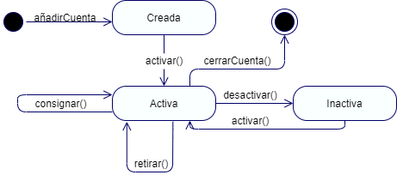

# DISEÑO DEL SISTEMA

**5. Arquitectura lógica**

<Utilice el diagrama de paquetes para mostrar la organización de la aplicación capas y sus particiones y dependencias. Describa el propósito de cada capa identificada y los sub paquetes que incluye.>

**6. Diseño de la estructura estática del sistema**

6.1 Diagrama de Clases del paquete

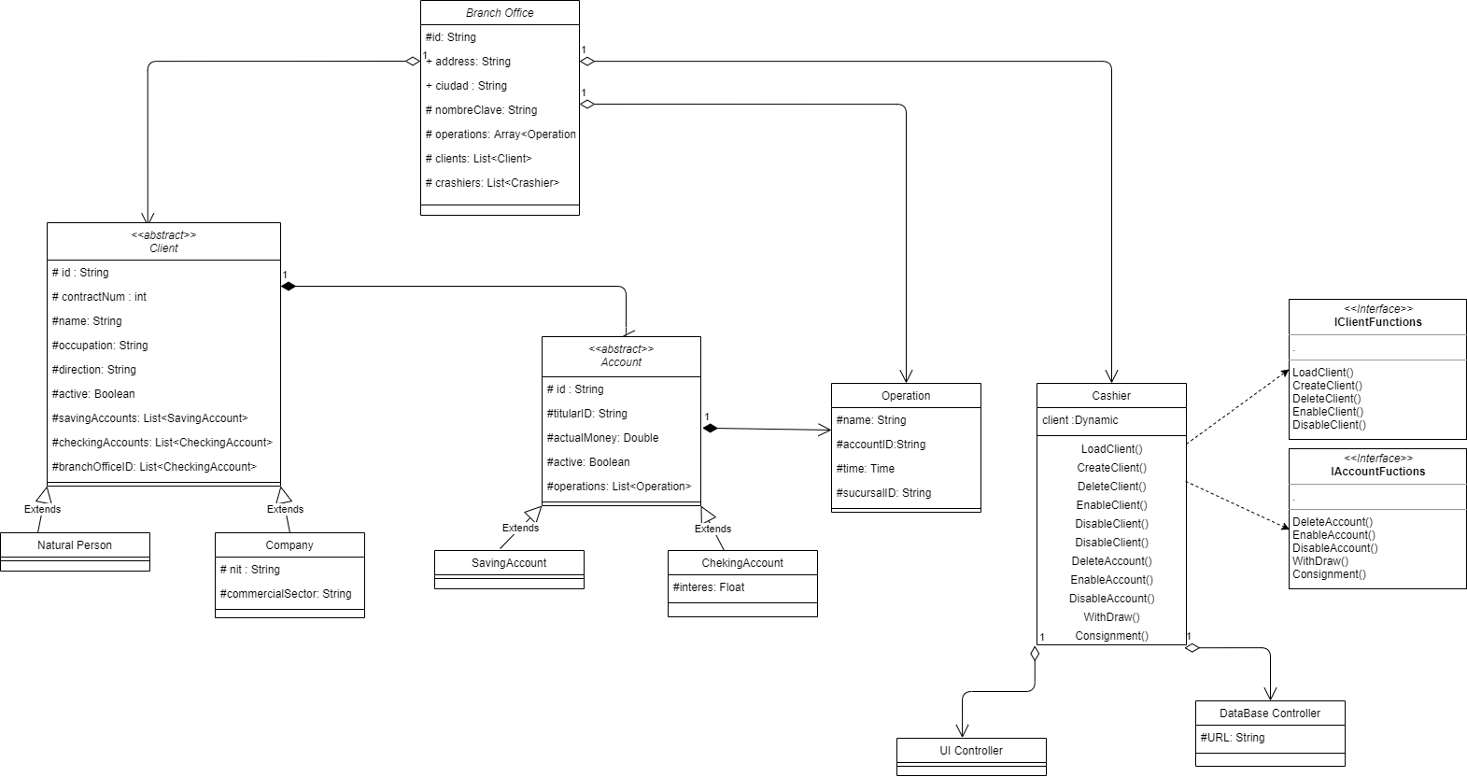

**7. Asignación de responsabilidades y diseño de interacciones**

<Identifique el uso de buenas prácticas y patrones en su diseño. Seleccione mínimo 3 interacciones donde se evidencie la utilización de los patrones y muestre en detalle las interacciones. Identifique el CU al cual corresponde la interacción a diseñar.>

7.1 Colaboraciones

<Utilice un diagrama de interacción (secuencias o colaboración) para describir la realización de la operación. Utilice patrones en las colaboraciones indicando el uso de cada uno de los patrones con notas UML.>

7.1.1 Colaboración para la operación <nombre de la operación> en CU <nombre del cu>

7.1.2 Colaboración para la operación <nombre de la operación> en CU <nombre del cu>

7.1.3 Colaboración para la operación <nombre de la operación> en CU <nombre del cu>

7.2 Patrones de diseño usados

< Brinde la justificación para los patrones usados.>

**Atención: Éste último punto tiene gran relevancia en este trabajo. Tome las recomendaciones sobre la argumentación. No olvidar.**

**8. Despliegue**

<Elabore y presente su diagrama de despliegue para el software a desarrollar.>

**9. Referencias**

<Aquí se deben listar las fuentes de información que se usaron para la realización de este documento, ej. la bibliografía.>